**Руководство по стилю**

**Использование логотипа**

Все экранные формы пользовательского интерфейса должны иметь заголовок с логотипом. Не искажайте логотип (не изменяйте изображение, его пропорции, цвет)

Так же для приложений должна быть установлена иконок

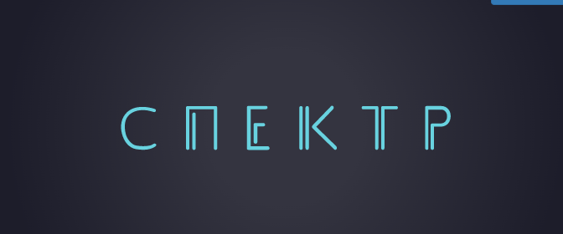

Шрифт

Используйте шрифт .

Цветовая схема

В качестве основного фона используйте, цвет Арктического снега, в качестве дополнительного: RGB (rgb 10, 0, 51).

Для актирования внимания пользователей на целевое действие интерфейса используйте цвет RGB (rgb 86, 229, 255)

|  |  |  |
| --- | --- | --- |
| Основной фон | Дополнительный фон | Акцентирование внимания |
| RGB  (255,255,255) | RGB  (10, 0, 51) | RGB  (86, 229, 255) |
|  |  |  |